Informacja Wójta Gminy Bukowiec
o przebiegu wykonania budżetu gminy za pierwsze półrocze 2016 roku wraz z informacją o kształtowaniu się wieloletniej prognozy finansowej

Budżet gminy Bukowiec na rok 2016 Rada Gminy Bukowiec przyjęła Uchwałą Nr XIII/95/15 z dnia 21 grudnia 2015r. w następującym układzie:

1. Dochody 17.069.118,00 zł
- majątkowe 911.850,00 zł
- bieżące 16.157.268,00 zł

2. Wydatki 17.069.118,00 zł
w tym:
- wydatki bieżące 14.491.759,51 zł
w tym:
- wynagrodzenia osobowe i pochodne od wynagrodzeń 7.545.590,00 zł
- dotacje 426.310,00 zł
- wydatki na obsługę długu 200.000,00 zł
- wypłata z tytułu poręczeń i gwarancji 96.902,00 zł
b) wydatki majątkowe 2.577.358,49 zł

Budżet gminy Bukowiec na dzień 30 czerwca 2016 zgodnie z Uchwałą Nr XIX/116/16 z dnia 30 czerwca 2016 r. przedstawiał się w następująco:

1. Planowane dochody budżetowe 19.823.197,88 zł
- dochody majątkowe 1.156.096,31 zł
- dochody bieżące 18.667.101,57 zł

2. Planowane wydatki budżetowe 20.065.877,88 zł
w tym:
- wydatki bieżące 16.937.019,39 zł
w tym:
- wynagrodzenia osobowe i pochodne od wynagrodzeń 7.533.552,15 zł
- dotacje w wysokości 426.310,00 zł
- wydatki na obsługę długu 200.000,00 zł
- wypłata z tytułu poręczeń i gwarancji 96.902,00 zł
b) wydatki majątkowe 3.128.858,49 zł
3. Planowany deficyt 242.680,00 zł
pokrycie deficytu
- kredyt bankowy długoterminowy – 100.000,00 zł
- pożyczka długoterminowa z WFOSIGW – 142.680,00 zł

W okresie sprawozdawczym, na podstawie decyzji otrzymywanych z Ministerstwa Finansów i Wojewody Kujawsko-Pomorskiego i aktualizacji planu dochodów zwiększono plan dochodów o kwotę 2.754.079,88 zł. Na dzień 30 czerwca 2016 r. plan dochodów wynosi 19.823.197,88 zł.

% udział dochodów jednostek budżetowych gminy na dzień 30 czerwca 2016 r.

Wyszczególnienie | Plan | % planu | Wykonanie | % wykonania
Urząd Gminy | 19 711 897,88 | 99,44% | 10 701 158,17 | 99,53%
Oświata | 99 000,00 | 0,50% | 40 046,41 | 0,37%
Gminny Ośrodek Pomocy Społecznej | 12 300,00 | 0,06% | 10 791,67 | 0,10%
Razem | 19 823 197,88 | 100,00% | 10 751 996,25 | 54,24%

Za I półrocze dochody wykonano w wysokości 10.751.996,25 zł, co stanowi 54,24% zakładanego planu, w tym dochody bieżące 10.727.934,42 zł, co stanowi 57,47% planu, a dochody majątkowe w kwocie 24.061,83 zł, co stanowi 2,08% planu. Szczegółowe dane z wykonania dochodów przedstawiają załączniki Nr 2 i 3 do niniejszej informacji.

Plan wydatków uchwalony przez Radę Gminy na dzień 1 stycznia 2016r. wynosił 17.069.118,00 zł. Wzrost planu wydatków w analizowanym okresie nastąpił w związku z korektą planu dochodów budżetowych. Ponadto, dokonano przesunięć wydatków między rozdziałami i paragrafami klasyfikacji budżetowej zgodnie z potrzebami zgłaszanymi przez jednostki organizacyjne i referaty Urzędu Gminy. W okresie sprawozdawczym zwiększono wydatki o kwotę 2.996.759,88 zł.

% udział wydatków jednostek budżetowych gminy na dzień 30 czerwca 2016 r.

Wyszczególnienie | Plan | % planu | Wykonanie | % wykonania
Urząd Gminy | 7 968 971,84 | 39,71% | 2 638 412,76 | 28,39%
Oświata | 7 134 117,00 | 35,55% | 3 757 008,12 | 40,43%
Gminny Ośrodek Pomocy Społecznej | 4 962 789,04 | 24,73% | 2 896 604,31 | 31,17%
Razem | 20 065 877,88 | 100,00% | 9 292 025,19 | 46,31%
Szczegółowe dane dotyczące wykonania wydatków gminy przedstawia załącznik Nr 4 do niniejszej informacji.

Plan i wykonanie budżetu gminy na 30 czerwca 2016 r.
Lp. | Wyszczególnienie | Plan | Wykonanie
1. | Dochody | 19 823 197,88 | 10 751 996,25
a) | dochody bieżące | 18 667 101,57 | 10 727 934,42
b) | dochody majątkowe | 1 156 096,31 | 24 061,83
2. | Wydatki | 20 065 877,88 | 9 292 025,19
a) | wydatki bieżące | 16 937 019,39 | 9 062 924,81
b) | wydatki majątkowe | 3 128 858,49 | 229 100,38
3. | Deficyt/Nadwyżka | -242 680,00 | 1 459 971,06
4. | Przychody | 1 416 530,00 | 872 395,06
5. | Rozchody | 1 173 850,00 | 576 000,00
6. | Finansowanie | 242 680,00 | 296 395,06

Nadwyżka Gminy Bukowiec na dzień 30 czerwca 2016 r. wynosi 1.459.971,06 zł.
Stan środków pieniężnych na rachunkach bankowych na dzień 30 czerwca 2016r. wynosi:
1. | Rachunek podstawowy budżetu Gminy Bukowiec | 50.215,56
2. | Rachunek podstawowy Zespołu Obsługi Oświaty | 0,00
3. | Rachunek podstawowy Zakładu Gospodarki Komunalnej | 44.574,33
4. | Rachunek podstawowy Gminnej Przychodni w Bukowcu | 72.123,44
5. | Rachunek podstawowy Gminnej Biblioteki Publicznej w Bukowcu | 5.241,63
6. | Rachunek podstawowy Gminnego Ośrodka Pomocy Społecznej | 4.395,69
7. | Rachunek Zakładowego Funduszu Świadczeń Socjalnych Gminy Bukowiec | 75.931,29
8. | Rachunek Zakładowego Funduszu Świadczeń Socjalnych Zespołu Obsługi Oświaty | 442.215,97
9. | Lokata Zakładowego Funduszu Świadczeń Socjalnych Gminy Bukowiec | 55.001,86
10. | Rachunek pomocniczy Gminnej Przychodni w Bukowcu | 15,16
11. | Rachunek Depozytowy - Gmina Bukowiec | 419.846,93
12. | Lokata krótkoterminowa typu O/N - Gmina Bukowiec | 1.550 000,00
13. | Lokaty terminowe - Gminna Przychodnia w Bukowcu | 174.625,94
14. | Zaliczka alimentacyjna | 0,00

Rada Gminy uchwałą nr XIII/95/15 z dnia 21 grudnia 2015r. zmienioną uchwałą nr XVI/101/16 z dnia 30 marca 2016 r, nr XIX/116/16 z dnia 30 czerwca 2016r udzieliła Wójtowi Gminy upoważnienia w następujących sprawach:
1) zaciągania kredytów i pożyczek oraz emisji papierów wartościowych:
a) na pokrycie występującego w ciągu roku przejściowego deficytu budżetu w kwocie 1.500.000,00 zł,
b) sfinansowanie planowanego deficytu budżetu do wysokości 242.680,00 zł,
c) spłatę wcześniej zaciągniętych zobowiązań z tytułu emisji papierów wartościowych oraz zaciągniętych pożyczek i kredytów w kwocie 301.454,94 zł,
d) zaciągnięcia pożyczki na wyprzedzające finansowanie działań finansowanych ze środków pochodzących z budżetu Unii Europejskiej w kwocie 304.000,00 zł.
W okresie I półrocza 2016 r. Wójt Gminy nie skorzystał z upoważnienia do zaciągania kredytów i pożyczek oraz emisji papierów wartościowych na pokrycie występującego w ciągu roku przejściowego deficytu budżetu i na sfinansowanie planowanego deficytu budżetu. Również nie skorzystał z upoważnienia do spłaty wcześniej zaciągniętych zobowiązań z tytułu emisji papierów wartościowych oraz zaciągniętych pożyczek i kredytów. Do dnia 30 czerwca nie zaciągnięto pożyczki na wyprzedzające finansowanie działań finansowanych ze środków pochodzących z budżetu Unii Europejskiej
2) dokonywania zmian w budżecie polegających na przeniesieniach w planie wydatków między paragrafami i rozdziałami w ramach działu, w zakresie wydatków bieżących, w tym wydatków na uposażenie i wynagrodzeń ze stosunku pracy oraz w zakresie wydatków majątkowych.
Wójt gminy skorzystał z uprawnień do dokonywania zmian w planie wydatków budżetu w zakresie przeniesień miedzy rozdziałami i paragrafami z wyłączeniem przeniesień wydatków pomiędzy działami. W analizowanym okresie Wójt wydał dziewięć zarządzeń nr 6/16, nr 8/16, nr 14/16, nr 17/16, nr 23/16, nr 24/16, nr 29/16, nr 31/16, nr 32/16 zmieniających plan budżetu gminy.
3) lokowania wolnych środków budżetowych na rachunkach bankowych w innych bankach niż bank prowadzący obsługę budżetu gminy.
W I półroczu 2016 r. Wójt Gminy nie skorzystał z upoważnienia do lokowania wolnych środków budżetowych na rachunkach bankowych w innych bankach niż bank prowadzący obsługę bankową.
4) udzielania poręczeń i gwarancji do kwoty 96.902,00 zł.
W I półroczu 2016 r. Wójt Gminy nie udzielił poręczeń i gwarancji.
5) Rada Gminy określiła wysokość sumy, do której Wójt może samodzielnie zaciągać zobowiązania, do kwoty 600.000,00 zł. W I półroczu 2016 r. Wójt Gminy nie skorzystał z tego upoważnienia.

Planowane przychody 1.416.530 zł w budżecie gminy w 2016 r. to planowane kredyty i pożyczki na pokrycie planowanego deficytu w łącznej kwocie 242.680,00 zł, kredyt na spłatę wcześniejszych zobowiązań w wysokości 301.454,94 zł oraz przychody z innych rozliczeń 872.395,06 zł. W I półroczu zrealizowane przychody z innych rozliczeń 872.395,06 zł.
Planowane rozchody wynoszą 1.173.850 zł. W I półroczu spłacono 576.000,00 zł. Spłata rat pożyczek, kredytów jest zgodna z harmonogramami procedur ich udzielania.

Należności na koniec omawianego okresu sprawozdawczego wynoszą 4.386.754,74 zł i są zgodne ze sprawozdaniem Rb-N:
- Urząd Gminy 3.674.059,15 zł
- Oświata 0,00 zł
- Gminny Ośrodek Pomocy Społecznej 554.923,66 zł
- Zakład Gospodarki Komunalnej 157.771,93 zł
Należności wymagalne UG i GOPS wynoszą 830.808,93 zł, natomiast należności wymagalne ZGK stanowią kwotę 75.297,31 zł i zostały omówione w załączniku nr 9 niniejszego sprawozdania. Łącznie należności wymagalne stanowią kwotę 906.106,24 zł.
W kwocie należności ujęte są także środki na rachunkach bankowych i pogotowie kasowe poszczególnych jednostek w wysokości 1.652.685,58 zł oraz należności niewymagalne – przypisy należności podatkowych i niepodatkowych – 1.827.962,92 zł.

Urząd Gminy, Gminny Ośrodek Pomocy Społecznej, Zespół Obsługi Oświaty, Zakład Gospodarki Komunalnej nie posiadał zobowiązań wymagalnych. Zobowiązania gminy (faktury z terminem płatności w lipcu) to 58.292,86 zł (UG 51.820,24 zł, GOPS 5.510,76 zł, oświata 961,86). Zobowiązania niewymagalne ZGK to 75.515,46 zł.

Struktura wykonania dochodów ogółem za I półrocze 2016 r.
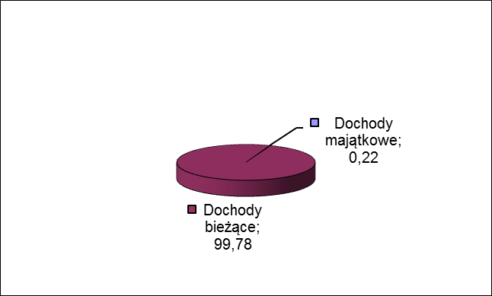
Planowane dochody bieżące 18.667.101,57 zł zrealizowano w kwocie 10.727.934,42 zł. Planowane dochody majątkowe 1.156.096,31 zł zrealizowano w kwocie 24.061,83 zł, na które składają się:
Lp. | Nazwa zadania | Plan | Wykonanie
1 | Sprzedaż działki w m. Branica | 24 000,00 | 24 000,00
2 | Sprzedaż drewna z lasu gminnego | 123,00 | 0,00
3 | Dofinansowanie na zadanie "Przebudowa odcinka drogi gminnej nr 030901C w miejscowości Budyń" | 304 863,08
4 | Pomoc finansowa Powiat Świecki na zadanie "Przebudowa dróg gminnych nr 030910C i nr 030902C w m. Przysiersk" | 300 000,00 | 0,00
5 | Dotacja z programu rozwoju gminnej i powiatowej infrastruktury drogowej na lata 2016–2019 na zadanie "Przebudowa dróg gminnych nr 030910C i nr 030902C w m. Przysiersk" | 527 110,23 | 0,00
6 | Sprzedaż składników majątkowych | 0,00 | 61,83
Razem |  | 1 156 096,31 | 24 061,83

I. Zaległości w zobowiązaniach podatkowych |  | 2014-06-30 | 2015-06-30 |  | 2016-06-30
1. w podatku od nieruchomości - osoby prawne |  | 19 549,60 | 18 102,00 |  | 17 888,00
2. w podatku od nieruchomości - osoby fizyczne |  | 99 251,47 | 114 257,26 |  | 120 876,46
3. w podatku rolnym - osoby prawne |  | 2 826,00 | 669,00 |  | 0,00
4. w podatku rolnym - osoby fizyczne |  | 31 891,00 | 28 162,71 |  | 24 950,96
5. w podatku leśnym - osoby prawne |  | 90,00 | 48,00 |  | 6,00
6. w podatku leśnym - osoby fizyczne |  | 167,00 | 33,00 |  | 67,00
7. w podatku od środków transportowych - osoby prawne |  | 2,00 | 0,00 |  | 1,00
8. w podatku od środków transportowych - osoby fizyczne |  | 81 027,00 | 51 494,47 |  | 50 664,07
9. w podatku z karty podatkowej od działalności gospodarczej |  | 3 874,74 | 3 234,61 |  | 2 344,11
10. w podatku od spadku i darowizn (Urząd Skarbowy) |  | 110,20 | 0,00 |  | 0,00
11. od czynności cywilno-prawnych |  | 0,00 | 0,00 |  | 0,00
12. udział jst w podatku dochodowym od osób fizycznych |  | 0,00 | 0,00 |  | 0,00
Razem zaległości podatkowe |  | 238 789,01 | 216 001,05 |  | 216 797,60
II. Zaległości niepodatkowe |  | 2014-06-30 | 2015-06-30 |  | 2016-06-30
1. czynsz dzierżawny z najmu lokali |  | 35 350,09 | 41 147,85 |  | 45 212,87
2. użytkowanie wieczyste |  | 1 397,56 | 32,10 |  | 0,00
- kary umowne - opóźnienie terminu dostawy |  | 264 636,96 | 0,00 |  | 0,00
5. zaliczka alimentacyjna, świadczenia pielęgnacyjne |  | 69 132,29 | 66 231,50 |  | 61 109,92
6. fundusz alimentacyjny |  | 229 600,14 | 282 539,96 |  | 482 326,05
7. dochody z tytułu gospodarowania odpadami |  | 17 230,40 | 22 575,72 |  | 25 362,49
Razem zaległości niepodatkowe |  | 617 347,44 | 412 527,13 |  | 614 011,33
 | III. Odsetki od zaległości niepodatkowych | 2014-06-30 | 2015-06-30 | 2016-06-30
 | 1. zakup lokali mieszkalnych | 0,00 | 0,00 | 0,00
 | 2. zaległości za najem lokali mieszkalnych | 11 654,90 | 14 122,30 | 15 535,89
 | 3. zaległości za użytkowanie wieczyste | 1 170,26 | 1,31 | 0,00
 | Razem odsetki | 12 825,16 | 14 123,61 | 15 535,89
 | Ogółem zaległości | 868.896,60 | 642.651,79 | 846 344,82

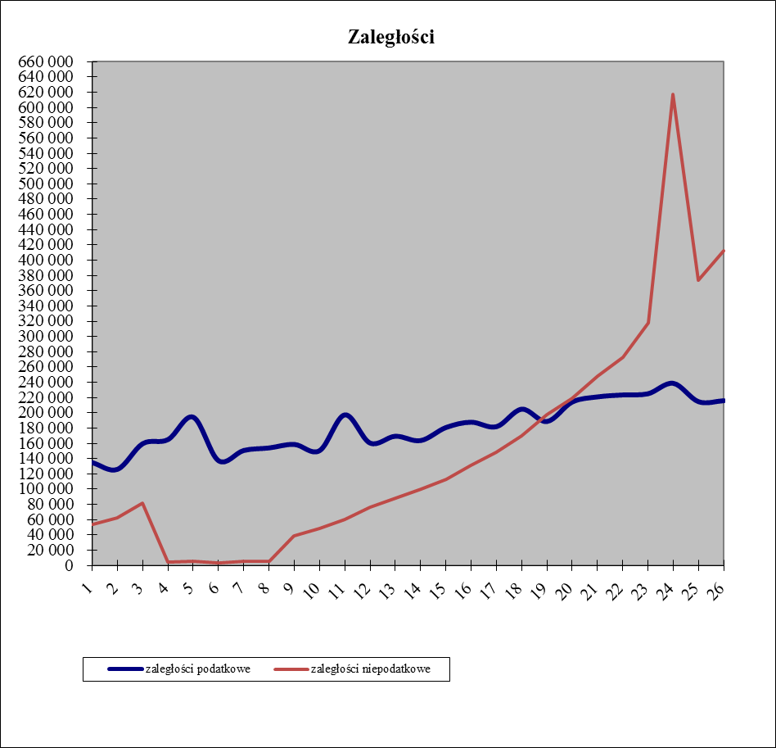

Plan wydatków na dzień 30 czerwca wynosił 20.065.877,88 zł. W okresie sprawozdawczym wydatkowano 9.292.025,19 tj. 46,31% w stosunku do planu. Wydatki majątkowe zrealizowano w 7,32%, natomiast wydatki bieżące w 53,51%.

Realizacja wydatków w I półroczu 2016 r.

Lp. | Wyszczególnienie | Plan wg sprawozdań | Wykonanie | % wykonania
I. | Wydatki ogółem | 20 065 877,88 | 9 292 025,19 | 46,31
1. | Wydatki bieżące z tego: | 16 937 019,39 | 9 062 924,81 | 53,51
a) | wynagrodzenia i pochodne od wynagrodzeń | 7 533 552,15 | 3 955 809,16 | 52,51
b) | dotacje na zadania bieżące | 426 310,00 | 221 765,15 | 52,02
c) | wydatki na programy finansowane z udziałem środków z budżetu UE | 40 000,00 | 0,00 | 0,00
d) | wydatki na obsługę długu | 200 000,00 | 97 576,68 | 48,79
e) | poręczenia i gwarancje | 96 902,00 | 0,00 | 0,00
f) | pozostałe wydatki | 8 640 255,24 | 4 787 773,82 | 55,41
2. | Wydatki majątkowe | 3 128 858,49 | 229 100,38 | 7,32
a) | w tym wydatki na programy finansowane z udziałem środków z budżetu UE | 488 500,00 | 4 920,00 | 1,01

Struktura wykonania wydatków ogółem za I półrocze 2016 r.

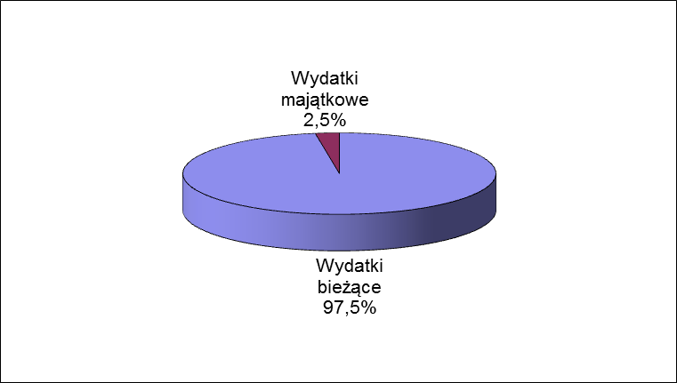

Informacja o stanie zobowiązań

Zobowiązania na dzień 30 czerwca 2016 roku z tytułu podjętych zobowiązań długoterminowych: pożyczek, kredytów i wyemitowanych obligacji wynoszą 6.927.550,80 zł tj. 34,95 % w stosunku do planowanych dochodów w 2016 r.

Zadłużenie z tytułu zaciągniętych pożyczek na dzień 30 czerwca 2016 r. to 2.907.550,80 zł:

Zadłużenie z tytułu zaciągniętych kredytów długoterminowych na dzień 30 czerwca 2016 r. wynosi 4.020.110,00 zł, z tego:

Informacja o przychodach i kosztach samorządowego zakładu budżetowego „Zakład Gospodarki Komunalnej w Bukowcu” za I półrocze 2016r.

Przychody Zakładu na dzień 30.06.2016r.:
Paragraf | Wyszczególnienie | Plan | Wykonanie | % wykonania
0690 | Wpływy z różnych opłat | 5 500,00 | 1 522,91 | 27,69%
0830 | Wpływy z usług | 1 155 600,00 | 571 569,57 | 49,46%
0920 | Pozostałe odsetki | 11 900,00 | 3 257,42 | 27,37%
2650 | Dotacja przedmiotowa z budżetu | 151 320,00 | 70 055,58 | 46,30%
 | Inne zwiększenia | 0,00 | 14 655,68
 | Stan środków obrotowych netto na początku okresu sprawozdawczego | 4 910,03 | 4 910,03
 | Ogółem | 1 329 230,03 | 665 971,19 | 50,10%

Koszty Zakładu na dzień 30.06.2016r. wynoszą:
Paragraf | Wyszczególnienie | Plan | Wykonanie | % wykonania
3020 | Wydatki osobowe nie zaliczane do wynagrodzeń | 3 200,00 | 1 211,61 | 37,86%
4010 | Wynagrodzenia osobowe pracowników | 437 512,00 | 194 100,66 | 44,36%
4040 | Dodatkowe wynagrodzenie roczne | 32 744,00 | 0,00 | 0,00%
4110 | Składki na ubezpieczenie społeczne | 75 485,00 | 34 814,26 | 46,12%
4120 | Składki na Fundusz Pracy | 10 240,00 | 3 751,84 | 36,64%
4170 | Wynagrodzenia bezosobowe | 3 000,00 | 1 078,00 | 35,93%
4210 | Zakup materiałów i wyposażenia | 81 613,00 | 36 646,13 | 44,90%
4260 | Zakup energii | 140 000,00 | 66 086,30 | 47,20%
4270 | Zakup usług remontowych | 15 500,00 | 10 411,60 | 67,17%
4280 | Zakup usług zdrowotnych | 1 100,00 | 40,00 | 3,64%
4300 | Zakup pozostałych usług | 355 671,03 | 202 833,88 | 57,03%
4360 | Usługi telekomunikacyjne | 4 600,00 | 2 330,85 | 50,67%
4400 | Opłaty za administr. i czynsze za budynki, lokale i garaże | 12 000,00 | 6 600,00 | 55,00%
4410 | Podróże służbowe krajowe | 7 100,00 | 2 283,44 | 32,16%
4430 | Różne opłaty i składki | 18 000,00 | 11 044,69 | 61,36%
4440 | Odpis na ZFŚS | 9 117,00 | 6 973,80 | 76,49%
4520 | Opłaty na rzecz budżetów j.s.t. | 27 000,00 | 12 202,38 | 45,19%
4530 | Podatek od towarów i usług VAT | 100,00 | 1,03 | 1,03%
4590 | Kary i odszkodowania wypłacone na rzecz osób fizycznych | 1 000,00 | 0,00 | 0,00%
4610 | Koszty postępowania sądowego i prokuratorskiego | 6 500,00 | 265,45 | 4,08%
4700 | Szkolenia pracowników niebędących członkami korpusu cywilnego | 2 500,00 | 3 398,14 | 135,93%
 | Inne zmniejszenia |  | 0,00
 | Podatek dochodowy od osób prawnych |  | 1 888,00
 | Stan środków obrotowych netto na początku okresu sprawozdawczego | 74 328,00 | 68 009,13 | 91,50%
 | Ogółem | 1 318 310,03 | 665 971,19 | 50,52%
 | Odpisy amortyzacji |  | 3 847,92

Informacja o przebiegu wykonania planu finansowego Samodzielnego Publicznego Zakładu Opieki Zdrowotnej „Gminna Przychodnia w Bukowcu”

Przychody na dzień 30.06.2016 r. przedstawiają się następująco:
Konto | Wyszczególnienie | Plan | Wykonanie | % wykonania
700 | Przychody za usługi medyczne | 1 190 500,00 | 608 584,77 | 51,12%
702 | Przychody za wykonane badania, czynsze | 32 176,00 | 18 232,80 | 56,67%
750 | Odsetki bankowe | 4 000,00 | 2 280,34 | 57,01%
 | Ogółem | 1 226 676,00 | 629 097,91 | 51,28%

Koszty na dzień 30.06.2016 r.
Konto | Wyszczególnienie | Plan | Wykonanie | % wykonania
400 | Amortyzacja | 16 320,00 | 0,00 | 0,00%
401 | Zużycie materiałów i energii | 47 340,00 | 30 334,97 | 64,08%
402 | Energia | 7 000,00 | 4 336,00 | 61,94%
403 | Usługi obce | 233 660,00 | 136 710,42 | 58,51%
404 | Podatki i opłaty | 10 401,00 | 5 201,00 | 50,00%
405 | Wynagrodzenia | 781 455,00 | 419 664,09 | 53,70%
406 | Ubezpieczenia społeczne i inne świadczenia | 126 700,00 | 65 216,59 | 51,47%
409 | Pozostałe koszty | 3 800,00 | 1 444,74 | 38,02%
 | Ogółem | 1 226 676,00 | 662 907,81 | 54,04%

Informacja o przebiegu wykonania planu finansowego samorządowej instytucji kultury Gminna Biblioteka Publiczna w Bukowcu za I półrocze 2016 r.

Wydatki Gminnej Biblioteki Publicznej w Bukowcu za I półrocze 2016 r.

Konto | Wyszczególnienie | Plan | Wykonanie | % wykonania
411 | Zakup materiałów i wyposażenia | 28 500,00 | 8 079,79 | 28,35
419 | Zakup energii | 13 000,00 | 7 827,95 | 60,22
420 | Usługi obce | 13 304,01 | 7 190,38 | 54,05
430 | Wynagrodzenia | 86 997,00 | 44 672,50 | 51,35
440 | Odpisy na zakładowy fundusz świadczeń socjalnych | 3 778,00 | 2 833,28 | 74,99
445 | Składki na ZUS i Fundusz Pracy | 14 049,00 | 8 418,46 | 59,92
460 | Pozostałe koszty | 2 500,00 | 1 627,25 | 65,09
751 | Koszty finansowe (odsetki od kredytu) | 3 439,94 | 1 831,79 | 53,25
 | Razem | 165 567,95 | 82 481,40 | 49,82
249 | Spłata pożyczki | 32 296,00 | 16 148,00 | 50,00
 | Razem | 197 863,95 | 98 629,40 | 49,85

